Ở bài tập này có 2 activity: em sẽ đặt MainActivity là giao diện lúc app mới khởi động và MainActivity2 là giao diện lúc nhấn vào edit.

Ở MainActivity, khi nhấn vào icon edit sẽ tiến hành chuyển các nội dung ở activity hiện tại sang MainActivity2.

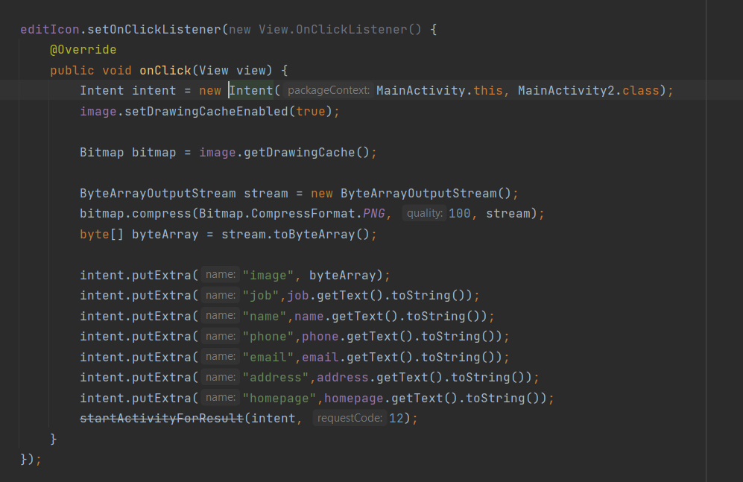

StartActivityForResult để chờ khi MainActivity2 kết thúc thì sẽ gửi dữ liệu về cho activity hiện tại. Hàm onActivityResult sẽ lấy dữ liệu từ MainActivity2 trả về, sau đó tiến hành cập nhật lại các trường thông tin của người dùng.

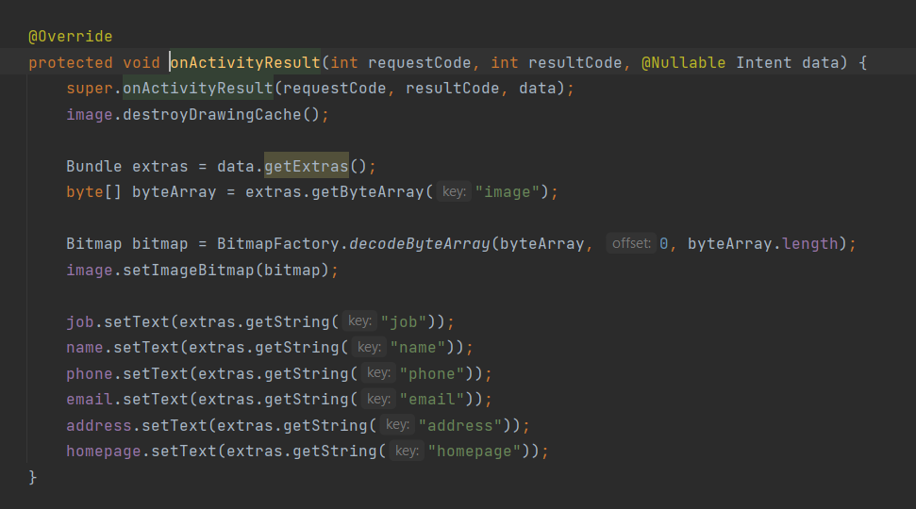

Ở MainActivity2, em sẽ lấy dữ liệu từ Activity 1 gửi qua:

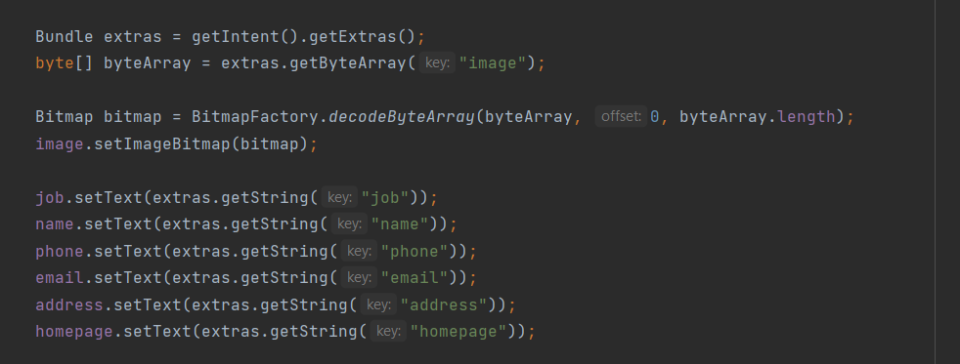

Sự kiện onclick cho nút camera  
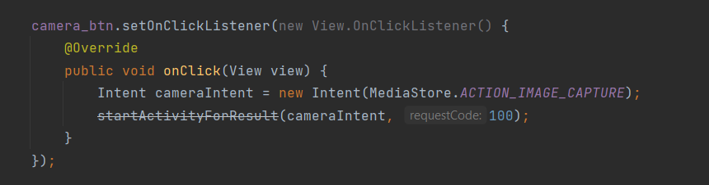

Tiếp tục em lại startActivityForResult để chờ hình ảnh được chụp từ camera để tiến hành cập nhật ảnh.  
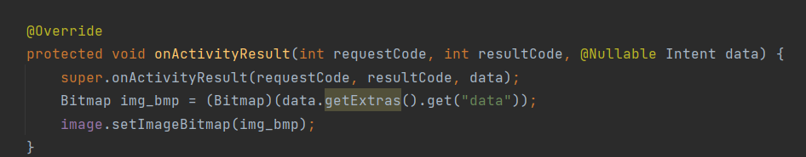

Sau cùng khi đã cập nhật hết dữ liệu, gắn sự kiện onclick cho button save:

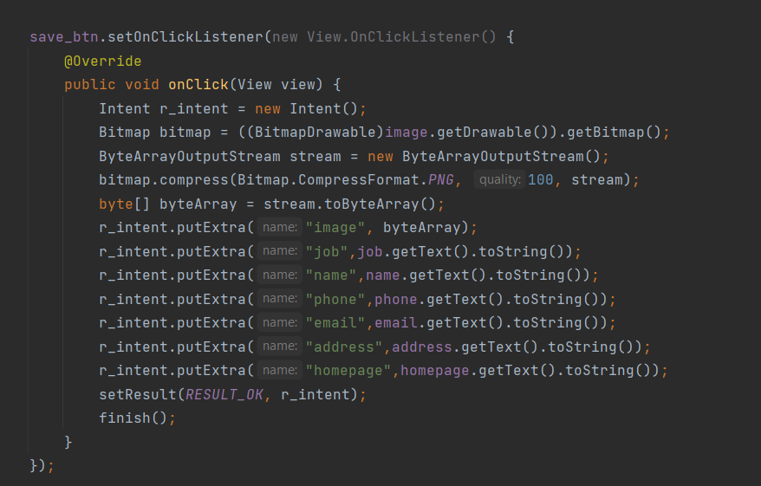

Dữ liệu này sẽ trả về cho MainActivity để cập nhật lại dữ liệu và hiển thị.

Kết quả chạy thử:

* Khi ở màn hình lúc vừa vào app.

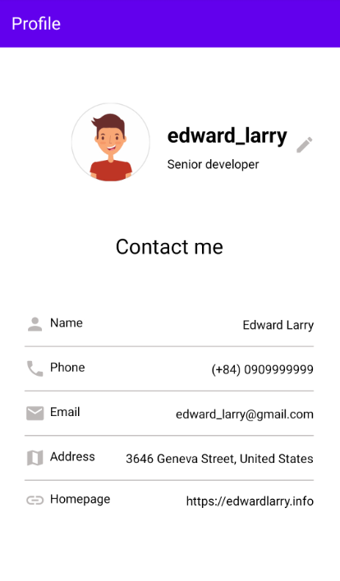

* Màn hình khi nhấn vào icon edit và thay đổi thông tin  
  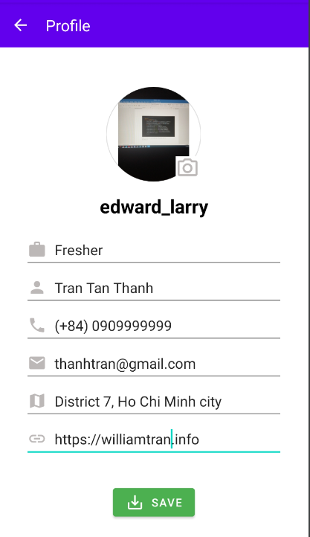
* Màn hình khi nhấn vào nút save

